

УЧРЕЖДЕНИЕ «ИНСТИТУТ ГИДРОБИОЛОГИИ И ЭКОЛОГИИ»

**СОСТОЯНИЕ ГИДРОБИОНТОВ ВОДОЕМОВ ОСОБО ОХРАНЯЕМЫХ ПРИРОДНЫХ ТЕРРИТОРИЙ РЕСПУБЛИКАНСКОГО ЗНАЧЕНИЯ СЕВЕРНОГО И ЦЕНТРАЛЬНОГО КАЗАХСТАНА**

**(информационно-аналитическое пособие)**

**Часть 5**

**Каркаралинский государственный национальный природный парк**

**Алматы, 2016**

**СОДЕРЖАНИЕ**

|  |  |  |
| --- | --- | --- |
| 1 | Материал и методики……………………………………………………………. | 302 |
| 2 | Физико-географическая характеристика района исследований…………….. | 306 |
| 2.1 | Краткое физико-географическое описание Каркаралинского государственного национального природного парка и исследуемых водоемов…………………………………………………………………………. | 306 |
| 2.2 | Гидрохимическая характеристика водоемов…………………………………... | 308 |
| 3 | Оценка биоразнообразия гидробионтов и кормовой базы рыб………………. | 309 |
| 3.1 | Зоопланктон……………………………………………………………………… | 309 |
| 3.2 | Зообентос………………………………………………………………………… | 311 |
| 4 | Оценка состояния рыбных ресурсов и рекомендации по их использованию.. | 312 |
| 4.1 | Озеро Комиссаровское (Кимасар) ……………………………………………. | 312 |
| 4.2 | Озеро Пашенное (Самал)………………………………………………………. | 317 |
|  | Рекомендации……………..……………………………………………………….. | 323 |
|  | Список использованных источников………………………………………….. | 324 |
|  | Приложение А…………………………………………………………………… | 326 |
|  | Приложение Б……………………………………………………………………. | 329 |
|  | Приложение В……………………………………………………………………. | 333 |

**Алматы , 2016**

**1 Материал и методики**

Сетка станций для отбора гидробиологических проб и проведения научно-исследовательского лова рыб основана на охвате характерных глубин и биотопов водоемов, а точки отбора выбирались на основе изучения современных глубин по трансектам, охватывающим акваторию водоема (рисунки 1-3, Приложение А, таблицы А.1-А.4).

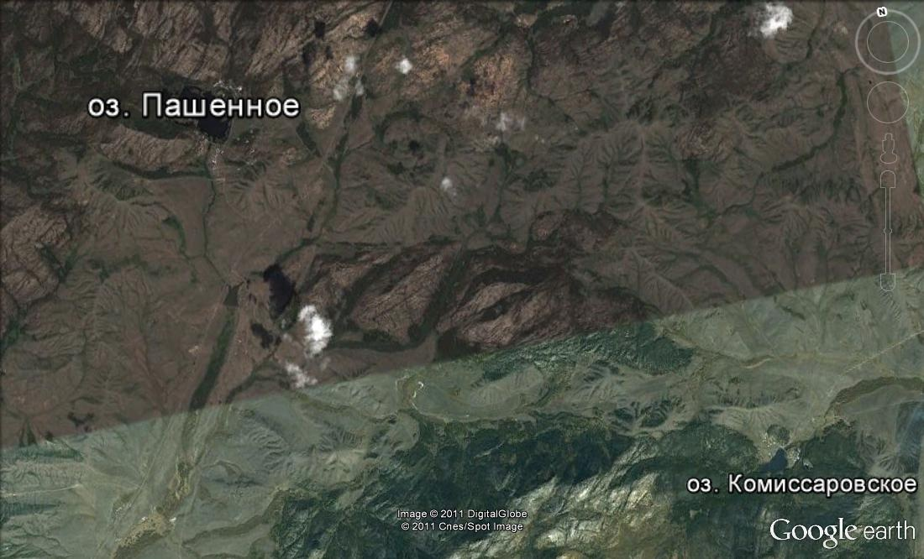

Рисунок 1 - Карта-схема исследованных водоемов на территории Каркаралинского государственного национального природного парка, сентябрь 2011 г.

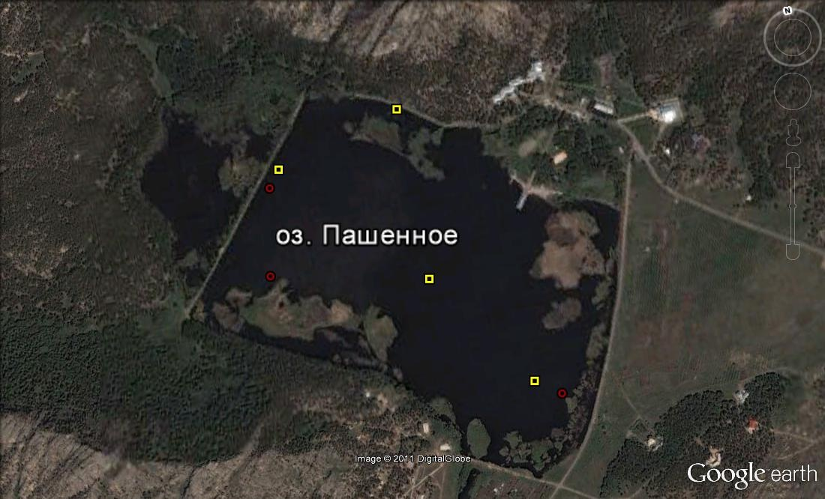

- станции отбора гидробиологических проб, - станции отбора ихтиологических проб



Рисунок 2 - Карта-схема станций отбора ихтиологических и гидробиологических проб

на оз. Пашенное (Самал), сентябрь 2011 г.

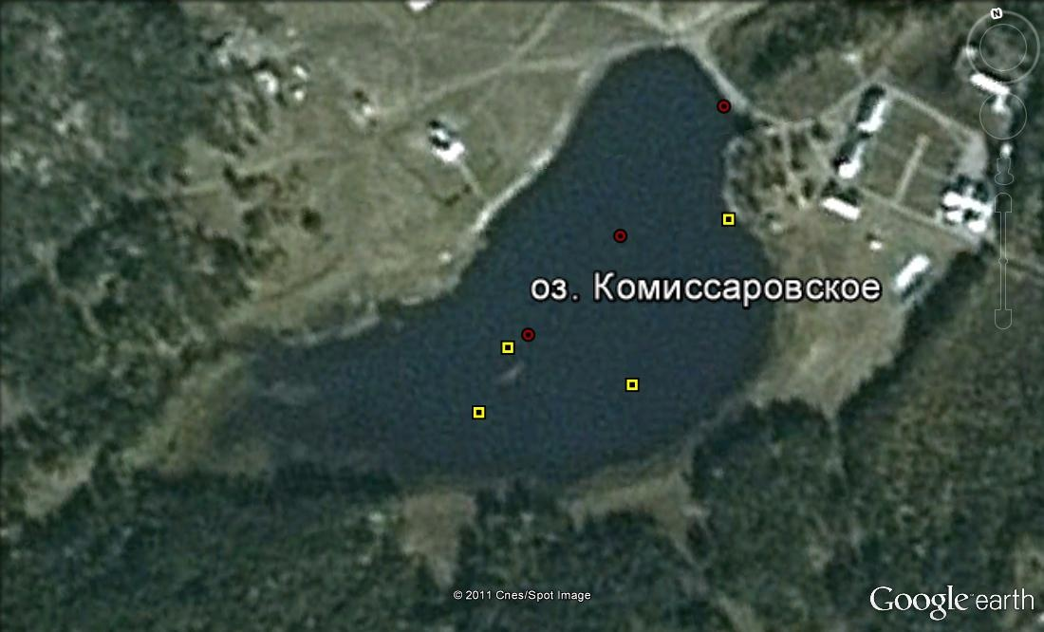

- станции отбора гидробиологических проб, - станции отбора ихтиологических проб)



Рисунок 3 - Карта-схема станций отбора ихтиологических и гидробиологических проб

на оз. Комиссаровское (Кимасар), сентябрь 2011 г.

Для данной работы осуществлялся сбор материала с 4 по 10 сентября 2011 года. Сбор и обработка материала велись согласно принятым методикам [2-5].

Идентификация и счет зоопланктона и зообентоса в лаборатории проводились с применением микроскопов МБС-10 и МСХ-300. При определении видового состава использовались определители [6-15].

По средним значениям биомассы гидробионтов был оценен трофический статус различных районов озера по «шкале трофности», приведенной в методическом пособии [16]. По данной же шкале была проведена оценка обобщенного показателя трофности в целом для озера и «класса кормности» для рыб.

Для характеристики условий обитания гидробионтов в сентябре отобраны пробы воды для анализа ионно-солевого состава и содержания биогенных элементов. Гидрохимический анализ воды проводился в аккредитованной лаборатории в Республиканском научно–производственном и информационном центре ТОО «Казэкология».

Сбор, обработка и первичный анализ ихтиологического материала проводился по общепринятым методикам [17-18]. Научно-исследовательский лов рыб проводился несколькими порядками сетей из мононитей, в набор которых входили сети с размерами ячей №№ 30, 40, 50. Координаты начала каждого порядка отмечались на GPS, измерялась глубина, на которой располагается начало каждой сети, а также глубина конца порядка. Данные о датах установки, количестве и расположении порядков сетей приведены в Приложении А. Отлов молоди рыб проводился мальковым бреднем. Видовая принадлежность рыб устанавливалась по определителям [19-20], молоди - [21]. Объем собранного и подвергнутого анализу материала приведен в разделе 4. Рост рыб представлен по эмпирическим данным. Статистическая обработка материала велась в программе Excel c применением методов биометрии [22-23]. При определении рыбных запасов и выработке рекомендаций по рыбохозяйственному освоению водоемов использовались подходы, изложенные в работах [24-25].

Для оценки состояния промысловых запасов и возможных уловов рыб использовалась следующая входная информация:

возрастная структура уловов;

усредненные величины линейного роста;

усредненные величины весового роста;

возраст полового созревания.

Расчет численности по уловам ставных сетей проводился по формуле [26]:

, где

*N* - численность рыб;

*Yc* - средний улов на усилие;

*WB* - объем водоема, м³;

*q* - коэффициент уловистости;

*WC* - объем, облавливаемый за одно усилие.

За одну сеть принимался набор ставных сетей. В качестве усилия считалась постановка стандартного набора сетей с экспозицией 24 часа.

Объем водной массы, облавливаемый за одно усилие, определялся по формуле [27]:

, где

*l* - длина сетей;

*H* - высота сетей;

*t* – экспозиция;

*π* - константа.

Для оценки общего допустимого улова входной информацией служили коэффициенты естественной (*φM*) и промысловой (*φF*) смертности, навески рыб по возрастным группам в начале года и в момент вылова, а также полученные прогнозные величины численности возрастных групп промыслового запаса (*N*(*a,y*)).

Для расчета теоретических показателей естественной смертности использовались данные темпов линейного и весового роста, возраст наступления половозрелости для большей части популяции.

Расчет проводился по следующим формулам [28]:

,

,

где - длина рыбы, *q* и *K* - константы из соотношения длина - возраст (), *tпол* - возраст наступления половозрелости, а *пол* - длина наступления половозрелости.

Возраст наступления половозрелости находился по уравнению [28]:

.

Мгновенный коэффициент естественной смертности (*Mпол*) в возрасте наступления половозрелости определяли по уравнению:

,

где *C* - константа из соотношения между массой особи и ее возрастом (*W* = *PtC*).

Константу *C* определяли по уравнению:

,

где *W* - масса особи.

Тогда коэффициент естественной смертности в возрасте половозрелости будет:

.

Для расчета теоретических коэффициентов естественной смертности для остальных возрастных групп используется выражение:



где *a* – коэффициент;

*T*  - максимальный теоретический возраст особей в популяции.

Коэффициент *a* определяли по уравнению:



Максимальный теоретический возраст особей в популяции вычисляли по уравнению [28]:



Теоретический коэффициент промысловой смертности определялся согласно рекомендаций возможных значений биологически допустимых объемов изъятия из запаса в зависимости от возраста достижения половозрелости [29].

Для расчета фактических значений естественной смертности в каждой возрастной группе применяли расчеты по формуле:



Расчет фактических значений коэффициента промысловой смертности проводился по выражению:

,

где *φZ* - коэффициент общей смертности, равный сумме естественной и промысловой смертностей.

Оценка величины возможного улова проводилась для каждой возрастной группы, входящей в промысловый запас. Для этого сначала определяли численность рыб в прогнозируемом улове по формуле:

,

где *Nt* - численность возрастной группы (в возрасте *t*).

Далее вычисляли массу улова по выражению:

,

где  - средняя масса выловленных особей в возрасте *t*.

Средняя масса выловленных особей вычислялась, исходя из допущения о равномерности вылова рыб в течение всего промыслового сезона. Тогда средняя масса выловленной особи в возрасте *t* будет:



Возможный улов рыбы на следующий прогнозный год будет:

.

**2 Физико-географическая характеристика района исследований**

**2.1 Краткое физико-географическое описание Каркаралинского государственного национального природного парка и исследуемых водоемов**

Каркаралинский государственный национальный природный парк создан в 1998 году с целью охраны горно-лесных ландшафтов и уникальных объектов природы, развития туризма и улучшения отдыха населения. Его площадь - 90323 га, расположен он на территории Каркаралинского района Карагандинской области. В настоящее время парк находится в ведении Комитета лесного и охотничьего хозяйства Министерства сельского хозяйства Республики Казахстан. Новый «Перечень особо охраняемых природных территорий республиканского значения», в котором значится и Каркаралинский национальный парк, утвержден постановлением Правительства РК от 19 июля 2005 г. № 746 [30].

Территория парка занимает невысокие горы Каркаралы и Кент, расположенные в восточной части Казахского мелкосопочника. Наибольшая высота Каркаралинских гор 1403 м над ур. м., горного массива Кент - 1469 м над ур. м. В далеком прошлом здесь возвышались более мощные хребты, которые со временем разрушились и разделились на множество мелких гряд и сопок. Их крутые склоны сильно расчленены эрозией, и скалистые гребни чередуются с глубокими ущельями и долинами. Обнаженные во многих местах гранитные плиты как будто наложены друг на друга в виде каменных «матрацев», а отдельные скалистые останцы имеют самые причудливые очертания.

Климат района резко континентальный, с большими годовыми и суточными колебаниями температуры, обилием солнечного света и тепла, преобладанием летних осадков над зимними и частыми засухами в летний период. Среднегодовая температура воздуха равна +1,4°С, средняя температура января -14.4°С, июля - +18°С. Продолжительность безморозного периода составляет 100-125 дней. Годовое количество осадков 250-350 мм, в среднем - 279 мм. Снежный покров устанавливается во второй половине октября, сходит во второй половине апреля.

По горным ущельям сбегают ключи, дающие начало небольшим речкам. В Каркаралинских горах наиболее крупными из них являются: Каркаралы (с притоками Тулькули, Тасбулак), Кендара, Жарым, Кералы, Копа, ручьи Александровский, Аюшат, Кенгир, в горах Кент - Кызылкеныш, Кадыр, Озен. Имеются живописные озера Шайтанколь, Бассейн, Кендара, Пашенное, Улькенколь. Встречаются и небольшие водоемы, а также заполненные водой котлованы в гранитных скалах. Питание рек и озер преимущественно дождево-снеговое, реже - подземное.

Характеристика озер Комиссаровское (Кимасар) и Пашенное (Самал) приводится впервые (рисунки 4-5), (таблица 1). Результаты обследований глубин указанных озер в сентябре 2011 года в пределах Каркаралинского ГНПП приведены в Приложении А (таблицы А.1-А.2).

Таблица 1 - Характеристика озер Кимасар (Комиссаровское) и Пашенное (Самал)

|  |  |  |  |  |  |
| --- | --- | --- | --- | --- | --- |
| Озера | Площадь, км² | Длина, км | Ширина, км | Макс. глубина, м | Объем водной массы, млн. м³ |
| Комиссаровское (Кимасар) | 0,1 | - | - | 3,2 | 0,204 |
| Пашенное (Самал) | 0,54 | 1,005 | 0,628 | 3,6 | 1,15 |

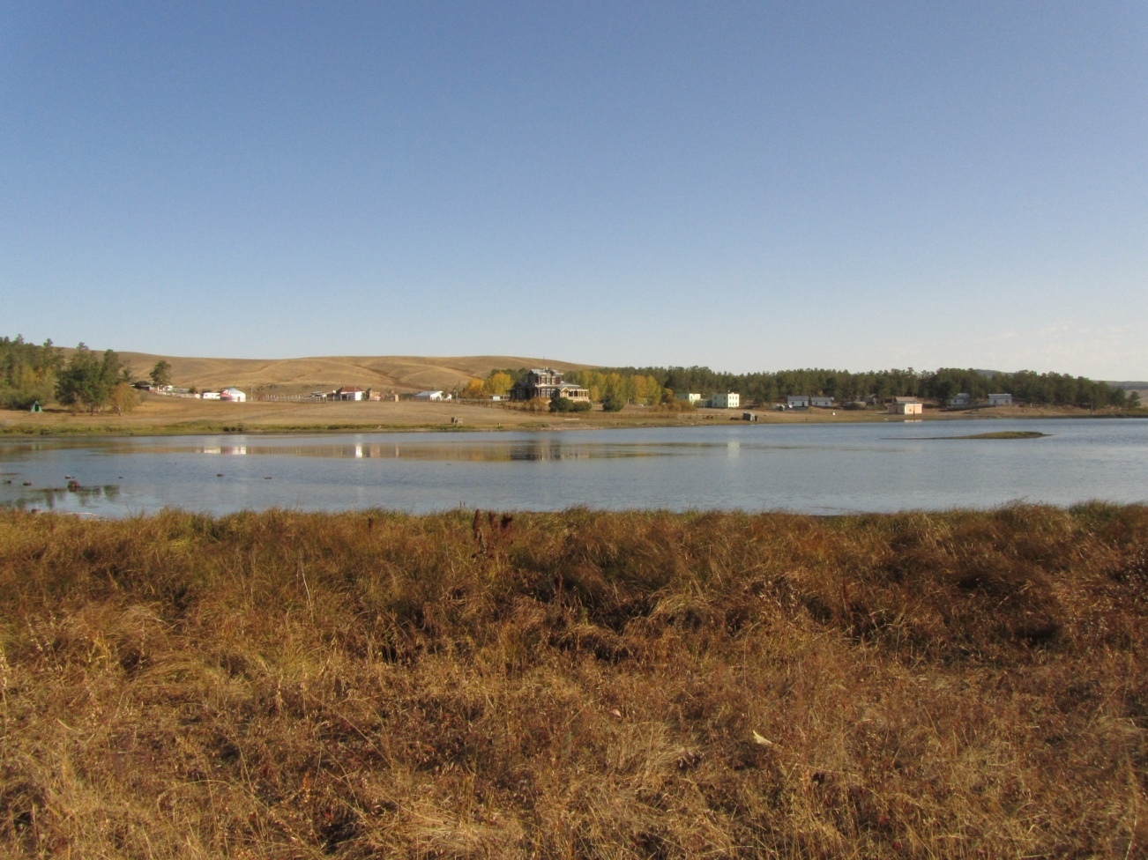

Рисунок 4 - Озеро Комиссаровское (Кимасар)

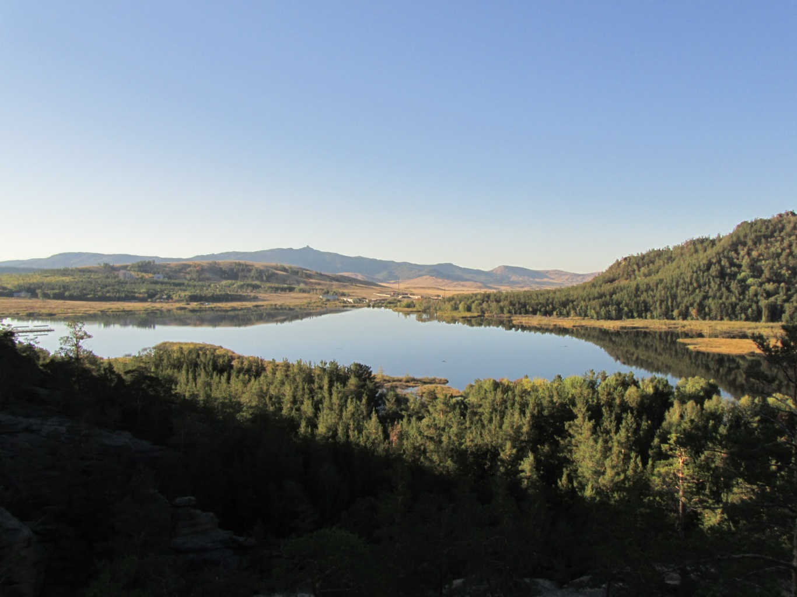

Рисунок 5 - Озеро Пашенное (Самал)

**2.2 Гидрохимическая характеристика водоемов**

Оценка содержания основных микроэлементов и минерализации воды в различных водоемах озерной системы проведена по результатам сборов всентябре 2011 года. Для исследования гидрохимического состояния воды из каждого озера было отобрано по 1 пробе (Приложение А, таблицы А.1-А.2.).

Согласно величине общей минерализации воды, оз. Пашенное (Самал) относится к категории ультрапресных вод, оз. Комиссаровское (Кимасар) - к категории пресных вод (таблица 2), [31]. Вода в озерах мягкая, гидрокарбонатного класса группы кальция. По величины pH озера относятся к нейтральным водам.

Таблица 2 - Ионный состав и минерализация вод (мг/ дм3) водоемов Каркаралинского ГНПП, сентябрь 2011 г.

|  |  |  |  |  |  |  |  |  |  |  |
| --- | --- | --- | --- | --- | --- | --- | --- | --- | --- | --- |
| Название озера | Na+ | K+ | Ca2+ | Mg2+ | CO32- | HCO3- | Cl- | SO42- | M | Жест. (мг-экв/дм3) |
| Пашенное (Самал) | 11,8 | 1,2 | 42,1 | 7,3 | 0,0 | 158,6 | 7,5 | 28,0 | 273,3 | 2,70 |
| Комиссаровское (Кимасар) | 5,9 | 0,3 | 24,0 | 2,4 | 0,0 | 79,3 | 4,7 | 9,5 | 127,1 | 1,40 |

Содержание биогенных элементов в воде исследованных водоемов характеризовалось невысоким содержанием нитритных ионов (таблица 3). По содержанию ионов аммония озера относились к классу умеренной загрязненности водоемов. В целом, вода исследованных водоемов по химическому составу и содержанию биогенных элементов являлась благоприятной средой для обитания гидробионтов.

Таблица 3 - Содержание биогенных элементов (мг/ дм3) в воде водоемов Каркаралинского ГНПП, сентябрь 2011 г.

|  |  |  |
| --- | --- | --- |
| Название озера | NH4+ | NO2- |
| Пашенное (Самал) | 0,3 | 0,0 |
| Комиссаровское (Кимасар) | 0,3 | 0,003 |

**3 Оценка биоразнообразия гидробионтов и кормовой базы рыб**

**3.1 Зоопланктон**

***Озеро Комиссаровское (Кимасар).*** Для исследования зоопланктонного сообщества в оз. Комиссаровское (Кимасар) в сентябре 2011 года было отобрано 3 пробы. Зоопланктон был представлен 13 таксонами, из которых коловраток - 4, ветвистоусых - 7, веслоногих - 2 (таблица 4).

Таблица 4 - Видовой состав планктонных организмов в оз. Комиссаровское (Кимасар), сентябрь 2011г.

|  |
| --- |
| Виды |
| Коловратки - *Rotifera* |
| *Synchaeta pectinata* Ehrenberg |
| *Asplanchna priodonta* Gosse |
| *Keratella cochlearis* Gosse |
| *Cephalodella sp.* |
| Ветвистоусые - *Cladocera* |
| *Daphnia galeata* Sars |
| *Ceriodaphnia quadrangula* (O. F. Muller) |
| *Diahanosoma brachyurum* (Lievin) |
| *Chydorus sp.* |
| *Bosmina kessleri*  (Uljanin) |
| *Sida crystalline* (O. F. Muller) |
| *Alona sp.* |
| Веслоногие - *Copepoda* |
| *Acanthocyclops nanus* (Sars) |
| *Diaptomidae sp.* |

Средняя численность зоопланктона составляла 17,71 тыс. экз/м3 (таблица 5). Основу этого показателя формировали ракообразные, среди которых наибольшего развития достигала Daphnia galeata.

Таблица 5 - Численность (тыс. экз/м3) и биомасса (г/м3) зоопланктона

в оз. Комиссаровское (Кимасар), сентябрь 2011г.

|  |  |  |  |  |
| --- | --- | --- | --- | --- |
| Показатель | Rotifera | Cladocera | Copepoda | Всего |
| Численность | 4,34 | 10,56 | 2,80 | 17,71 |
| Биомасса | 0,02 | 1,00 | 0,01 | 1,03 |

Средняя биомасса составляла 1,03 г/м3, основу которой формировали представители ветвистоусыхDiahanosoma brachyurumи Daphnia galeata (таблица 5). Согласно средней величине биомассы, кормность озера по зоопланктону в сентябре 2011 года находилась на умеренном (α-мезотрофном) уровне [16].

***Озеро Пашенное (Самал).*** Для исследования зоопланктонного сообщества в оз. Пашенное (Самал) в сентябре 2011 года было собрано 3 пробы. Зоопланктон был представлен 11 таксонами, из которых коловраток - 4, ветвистоусых - 5, веслоногих - 2 (таблица 6).

Таблица 6 - Видовой состав зоопланктона в оз. Пашенное (Самал), сентябрь 2011г.

|  |
| --- |
| Виды |
| Коловратки - *Rotifera* |
| *Synchaeta pectinata* Ehrenberg |
| *Asplanchna priodonta* Gosse |
| *Keratella cochlearis* Gosse |
| *Hexarthra sp.* |
| Ветвистоусые - *Cladocera* |
| *Daphnia longispina* Muller |
| *Daphnia galeata* Sars |
| *Ceriodaphnia affinis* Lilljeborg |
| *Diahanosoma brachyurum* (Lievin) |
| *Bosmina obtusirostris* Muller |
| Веслоногие - *Copepoda* |
| *Mesocyclops leucarti* Claus |
| *Diaptomidae sp.* |

Средняя численность зоопланктона составляла 377,70 тыс. экз/м3 (таблица 7). Основу этого показателя формировали коловратки, среди которых наибольшего развития достигали Asplanchna priodonta и Keratella cochlearis.

Таблица 7 - Численность (тыс. экз/м3) и биомасса (г/м3) зоопланктона в оз. Пашенное (Самал), сентябрь 2011г.

|  |  |  |  |  |
| --- | --- | --- | --- | --- |
| Показатель | Rotifera | Cladocera | Copepoda | Всего |
| Численность | 335,30 | 26,13 | 16,27 | 377,70 |
| Биомасса | 5,43 | 0,62 | 0,10 | 6,15 |

Средняя биомасса составляла 6,15 г/м3, основу которой формировали представители коловраток (таблица 7). Согласно средней величине биомассы, кормность озера по зоопланктону в сентябре 2011 года находилась на повышенном (α-эвтрофном) уровне [16].

**3.2 Зообентос**

***Озеро Комиссаровское (Кимасар).*** Пробы зообентоса в оз. Комиссаровское (Кимасар) отбирались в сентябре 2011 года, преобладающим грунтом являлся биотоп черного ила с водной растительностью. Всего отобрано 3 пробы макрозообентоса на глубинах 2-2,9 м. Видовой состав зообентоса был представлен 11 видами беспозвоночных: Oligochaeta (Tubifex sp.), Insecta - 10 видов: личинки из семейств Ceratopogonidae и Chaoboridae по одному виду, Chironomidae - 8 видов, такие как *Chironomus cingulatus,* *Procladius ferrugineus, Tanytarsus gregarious,* *Fleuria lacustris, Polypedilum convictum, Endochironomus albipennis, Cladotanytarsus mancus,* *Cryptochironomus defectus.*

Средние показатели количественного развития в сентябре 2011 года отражены в таблице 8. Показатели численности и биомассы на исследуемой акватории летом имели значения 3413 экз/м2 и 2,506 г/м2. Численность и биомассу организмов зообентоса в сентябре, в основном, формировали личинки хирономид (2893 экз/м2 и 1,106 г/м2). Минимальные показатели численности приходятся на личинок двукрылых и олигохет (133 - 386 экз/м2).

Таблица 8 - Численность и биомасса макрозообентоса в оз. Комиссаровское (Кимасар),

сентябрь 2011 г.

|  |  |  |
| --- | --- | --- |
| Таксоны | Численность, экз/м2 | Биомасса, г/м2 |
| Олигохеты | 386 | 0,933 |
| Личинки двукрылых | 133 | 0,466 |
| Личинки хирономид | 2893 | 1,106 |
| Всего | 3413 | 2,506 |

По шкале трофности оз. Комиссаровское (Кимасар) можно отнести к β-олиготрофному типу водоемов, к низкому классу кормности [16].

***Озеро Пашенное (Самал).*** Гидробиологическая съемка на оз. Пашенное (Самал) проводилась в сентябре 2011 года. Пробы были отобраны на глубинах 1,7-3,6 м, где описан один биотоп серого ила с остатками отмершей растительности. Всего отобрано 3 пробы зообентоса. Видовой состав зообентоса в оз. Пашенное (Самал) представлен 5 видами личинок насекомых: личинки хирономид *Polypedilum convictum, Procladius ferrugineus, Tanytarsus gregarious, Microtendipes pedellus* и личинки хаоборусов *Chaoborus cristalinus.*

Общие количественные показатели зообентоса были следующими: 2760 экз/м2 и 2,44 г/м2, доминировали, в основном, личинки хирономид и хаоборусов (таблица 9). По шкале трофности оз. Пашенное (Самал) можно отнести к β-олиготрофному типу водоемов, к низкому классу кормности [16].

Таблица 9 - Численность и биомасса макрозообентоса в оз. Пашенное (Самал), сентябрь 2011 г.

|  |  |  |
| --- | --- | --- |
| Таксоны | Численность, экз/м2 | Биомасса, г/м2 |
| Личинки двукрылых | 360 | 1,33 |
| Личинки хирономид | 2400 | 1,10 |
| Всего | 2760 | 2,44 |

**4 Оценка состояния рыбных ресурсов и рекомендации по их использованию**

**4.1 Озеро Комиссаровское (Кимасар)**

Литературные данные об ихтиофауне оз. Комиссаровское (Кимасар) ограничиваются материалами в Летописи Природы Каркаралинского ГНПП [32-33]. В них отмечается обитание в водоеме щуки, окуня, карася без видовой принадлежности, приводятся сроки нереста окуня. Настоящие исследования, по сути, первые, описывающие рыб данного водоема.

Исследования показали наличие в озере шести видов рыб: щуки, карася серебряного, карпа, плотвы, окуня обыкновенного, ерша (таблица 10). К аборигенным может относиться окунь, карась серебряный, ерш.

Таблица 10 - Видовой состав рыб в оз. Комиссаровское (Кимасар)

|  |  |  |  |  |
| --- | --- | --- | --- | --- |
| Виды рыб | | Категория видов | | |
| казахско -русское название | латинское название | занесен в Красную Книгу | объект рыбо-ловства | не является объектом рыбо-ловства |
| Кәдімгі шортан -Щука | Esox lucius (Linnaeus, 1758) | - | + | - |
| Табан (бозша мөңке) -Серебряный карась | Carassius auratus (Linnaeus, 1758) | - | + | - |
| Сазан - Сазан (карп) | Cyprinus carpio (Linnaeus, 1758) | - | + | - |
| Торта - Плотва | Rutilus rutilus (Linnaeus, 1758) | - | + | - |
| Кәдімгі алабұға - Окунь обыкновенный | Perca fluviatilis (Linnaeus, 1758) | - | + | - |
| Кәдімгі таутан - Ерш | Gymnocephalus cernus (Linnaeus, 1758) | - | - | + |

***Щука.*** Соотношение полов 1:3,5 в пользу самцов, 90% рыб были представлены неполовозрелыми особями: одна была на ювенильной стадии, остальные - на II и II-III стадиях зрелости гонад; наиболее крупная рыба - самец на IV стадии. Для популяций, развивающихся в благоприятных условиях, данные показатели ненормальные: обычно соотношение полов или 1:1, или половой зрелости щуки достигают в 3-4 летнем возрасте.

Упитанность и жирность рыб низкие. Возрастной состав рыб показывает преобладание 5-летних особей, с превалированием мелких рыб длиной около 26,0 см (рисунки 6-7). Темп роста низкий, значительно ниже, чем в популяциях других водоемов Казахстана. Для сравнения, 9-летняя щука в оз. Комиссаровское (Кимасар) достигла линейного размера 45,5 см, тогда как щуки других популяций достигают этого размера в 4 года [34], (таблицы 11-13).

Таким образом, щука в оз. Комисаровское (Кимасар) характеризуется замедленным ростом и созреванием, низкой упитанностью и жирностью, нарушенной половой структурой. По всей видимости, это объясняется маленьким объемом водоема, недостатком питания в конкурентной борьбе с окунем.

С целью регуляции численности целесообразно использовать щуку в качестве объекта любительского (спортивного) лова.

Таблица 11 - Основные биологические показатели щуки в оз. Комиссаровское

(Кимасар), сентябрь 2011 г.

|  |  |  |  |  |
| --- | --- | --- | --- | --- |
| Параметры | Длина тела (без С), мм | Масса тела, г | Жирность | Коэффициент упитанности по Фультону |
| Мин. | 215 | 96 | 0 | 0,7 |
| Макс. | 455 | 868 | 5 | 1,0 |
| Среднее | 288,8 | 263 | 1,1 | 0,9 |
| Общее кол-во | 10 | 10 | 10 | 10 |

|  |  |  |  |  |  |  |
| --- | --- | --- | --- | --- | --- | --- |
| Таблица 12 - Линейный рост щуки в оз. Комиссаровское (Кимасар),  сентябрь 2011 г. | | | | | | |
|  |  |  |  | | |  | |  |
| Длина тела  (без С), мм | Возраст, полных лет | | | | | |
| 3 | 4 | 5 | 7 | 9 | |
| Мин. | 215 | 220 | 250 | 390 | 455 | |
| Макс. | 260 | 245 | 323 | 390 | 455 | |
| Среднее | 237,5 | 232,5 | 275,8 | 390,0 | 455,0 | |
| Кол-во | 2 | 2 | 4 | 1 | 1 | |

|  |  |  |  |  |  |  |  |  |
| --- | --- | --- | --- | --- | --- | --- | --- | --- |
| Таблица 13 - Рост массы тела щуки в оз. Комисаровское (Кимасар),  сентябрь 2011 г. | | | | | | | | |
|  |  | |  | | |  |  |  |
| Масса тела, г | Возраст, полных лет | | | | | | | |
| 3 | 4 | | 5 | 7 | | 9 | |
| Мин. | 96 | 97 | | 144 | 575 | | 868 | |
| Макс. | 117 | 138 | | 286 | 575 | | 868 | |
| Среднее | 106,5 | 117,5 | | 185,0 | 575,0 | | 868,0 | |
| Кол-во | 2 | 2 | | 4 | 1 | | 1 | |



Рисунок 6 - Размерный состав уловов щуки в оз. Комисаровское

( Кимасар), сентябрь 2011 г.



Рисунок 7 - Возрастной состав уловов щуки в оз. Комиссаровское (Кимасар),

сентябрь 2011 г.

***Сазан (карп***). Карп был отловлен в единственном числе и представлен самцом длиной 21,5 см, массой 284 г, на II стадии зрелости гонад, упитанность по Фультону достаточно высокая - 2,9, жирность низкая - 1. Возраст рыбы 10+ лет, что указывает на низкий темп роста. По свидетельству местного населения карп ранее был многочисленен, но после осушения озера во время пожара 1997 года основная часть популяции погибла и до сих пор численность не восстановилась. По всей видимости, самовоспроизводящейся популяции в озере нет. Для организации на озере любительского (спортивного) рыболовства рекомендуется проводить зарыбление водоема карпом.

***Плотва.***  Вид, по свидетельству местного жителя, интродуцирован в озеро в 2011 году в количестве 30 штук. Из трех отловленных экземпляров две рыбы - самки на IV стадии зрелости гонад, один самец - на III-IV стадии зрелости. Основные биологические показатели плотвы в оз. Комиссаровское (Кимасар) даны в таблице 14.

Таблица 14 - Основные биологические показатели плотвы в оз. Комиссаровское (Кимасар), сентябрь 2011 г.

|  |  |  |  |  |
| --- | --- | --- | --- | --- |
| Параметры | Длина тела (без С), мм | Масса тела, г | Жирность | Коэффициент упитанности по Фультону |
| Мин. | 195 | 134 | 1 | 1,8 |
| Макс. | 206 | 194 | 1,5 | 2,2 |
| Среднее | 201 | 164 | 1,2 | 2,0 |
| Общее кол-во | 3 | 3 | 3 | 3 |

Поскольку самовоспроизводящейся популяции плотвы в водоеме нет, то и лимит не может быть установлен.

***Окунь.*** Окунь - вид, по численности доминирующий в озере. Соотношение полов 9:1 в пользу самок, что для окуней - явление нормальное; все самки были на IV, самцы - на IV-V стадиях зрелости гонад. Такое состояние половых продуктов самцов необычно для сентября. Упитанность рыб средняя, жирность низкая, темп роста невысокий, но характерный для популяций малых водоемов (таблицы 15-17), [35]. Размерный состав популяции, в целом, показывает нормальное распределение, однако, правая часть кривой укорочена, что подразумевает большое воздействие промысла. Это подтверждается тем, что возрастной ряд ограничивается 5-летними рыбами, при моде 4-годовиков (рисунки 8-9).

Но, в целом, популяция окуня может быть использована для любительского (спортивного) рыболовства.

Таблица 15 - Основные биологические показатели окуня в оз. Комиссаровское

(Кимасар), сентябрь 2011 г.

|  |  |  |  |  |
| --- | --- | --- | --- | --- |
| Параметры | Длина тела (без С), мм | Масса тела, г | Жирность | Коэффициент упитанности по Фультону |
| Мин. | 88 | 12 | 0,5 | 1,6 |
| Макс. | 220 | 232 | 2 | 2,4 |
| Среднее | 170,7 | 104 | 1,1 | 2,0 |
| Общее кол-во | 30 | 30 | 30 | 30 |

|  |  |  |  |  |  |  |  |  |  |  |
| --- | --- | --- | --- | --- | --- | --- | --- | --- | --- | --- |
| Таблица 16 - Линейный рост окуня в оз. Комиссаровское (Кимасар),  сентябрь 2011 г. | | | | | | | | | | |
|  |  | |  | | |  | | | |  |
| Длина тела  (без С) мм | Возраст, полных лет | | | | | | | | | |
| 2 | 3 | | | 4 | | | 5 | | |
| Мин. | 88 | 135 | | | 158 | | | 195 | | |
| Макс. | 88 | 160 | | | 184 | | | 220 | | |
| Среднее | 88,0 | 150,0 | | | 171,2 | | | 204,0 | | |
| Кол-во | 2 | 3 | | | 22 | | | 4 | | |
| Таблица 17 - Рост массы тела окуня в оз. Комиссаровское (Кимасар),  сентябрь 2011 г. | | | | | | | | | | |
|  |  | | |  | | |  | |  | |
| Масса тела, г | Возраст, полных лет | | | | | | | | | |
| 2 | 3 | | | 4 | | | 5 | | |
| Мин. | 12 | 58 | | | 78 | | | 169 | | |
| Макс. | 12 | 83 | | | 132 | | | 232 | | |
| Среднее | 12 | 69,7 | | | 98,4 | | | 187 | | |
| Кол-во | 2 | 3 | | | 22 | | | 4 | | |



Рисунок 8 - Размерный состав окуня в уловах на оз. Комиссаровское

(Кимасар), сентябрь 2011 г.



Рисунок 9 - Возрастной состав уловов окуня в оз. Комиссаровское (Кимасар),

сентябрь 2011 г.

***Ерш.*** Ерш отловлен в озере в единственном экземпляре, представлен половозрелой самкой на IV стадии зрелости гонад, длиной 16,4 см, весом 79 г. Упитанность по Фультону 1,8; жирность 1,5. Возраст 4+. Численность низкая. Непромысловый объект.

**4.2 Озеро Пашенное (Самал)**

Литературные данные об ихтиофауне в оз. Пашенное (Самал) ограничиваются материалами в Летописи Природы Каркаралинского ГНПП [32-33]. В них отмечается обитание в водоеме карася без видовой принадлежности. Настоящие исследования, по сути, первые, описывающие рыб данного водоема. Исследования показали наличие в озере пяти видов рыб: щуки, карася золотого и серебряного, плотвы, окуня обыкновенного (таблица 18). Все указанные виды могут быть отнесены к аборигенным.

Таблица 18 - Видовой состав рыб в оз. Пашенное (Самал)

|  |  |  |  |  |
| --- | --- | --- | --- | --- |
| Виды рыб | | Категория видов | | |
| казахско-русское название | латинское название | занесен в Красную Книгу | объект рыбо-ловства | не является объектом рыбо-ловства |
| Кәдімгі шортан -Щука | Esox lucius (Linnaeus, 1758) | - | + | - |
| Мөңке - Золотой карась | Carassius carassius (Linnaeus, 1758) | - | + | - |
| Табан (бозша мөңке) -Серебряный карась | Carassius auratus (Linnaeus, 1758) | - | + | - |

Продолжение таблицы 18

|  |  |  |  |  |
| --- | --- | --- | --- | --- |
| Виды рыб | | Категория видов | | |
| казахско-русское название | латинское название | занесен в Красную Книгу | объект рыбо-ловства | не является объектом рыбо-ловства |
| Торта - Плотва | Rutilus rutilus (Linnaeus, 1758) | - | + | - |
| Кәдімгі алабұға - Окунь обыкновенный | Perca fluviatilis (Linnaeus, 1758) | - | + | - |

***Щука.*** В уловах научно-исследовательских порядков сетей вид отсутствует. Но был однажды отмечен в уловах четырех рыбаков-любителей в количестве трех экземпляров, имевших длину приблизительно 35-40 см. Вид является излюбленным объектом рыболовства на оз. Пашенное (Самал), но в настоящем очень редок. Для восстановления численности популяции рекомендуется объявить запрет на его отлов, а при попадании на крючки отпускать в живом виде.

***Золотой карась.*** Золотой карась отловлен в количестве двух экземпляров: один самец и одна самка, обе рыбы - на IV стадии зрелости гонад. Другие биологические показатели приведены в таблице 19.

Таблица 19 - Основные биологические показатели золотого карася в оз. Пашенное (Самал), сентябрь 2011 г.

|  |  |  |  |  |  |
| --- | --- | --- | --- | --- | --- |
| Параметры | Длина тела (без С), мм | Масса тела, г | Жир- ность | Коэффициент упитанности по Фультону | Возраст,  полные годы |
| Мин. | 185 | 200 | 2 | 3,2 | 6 |
| Макс. | 200 | 239 | 3 | 3,2 | 9 |
| Среднее | 192,5 | 220 | 2,5 | 3,2 | 7,5 |
| Общее кол-во | 2 | 2 | 2 | 1 | 2 |

Упитанность рыб достаточно высокая, жирность средняя. Судя по возрасту рыб, темп роста рыб невысокий.

В целом, указанные параметры позволяют заключить, что в озере обитает небольшая популяция этого вида, которая может использоваться в качестве объекта любительского (спортивного) рыболовства. При выдаче разрешений на лов рыб рекомендуется его отнести под номенклатуру «карась».

***Серебряный карась.*** По сравнению с золотым карасем, численность серебряного значительно выше. Упитанность рыб высокая, жирность средняя (таблица 20). Соотношение полов 1:1,9 в пользу самцов. В уловах все рыбы имели IV стадию зрелости гонад, за исключением одного самца с III-IV стадией, что свидетельствует о хорошем воспроизводственном потенциале.

Темп роста серебряного карася невысокий, значительно ниже, чем во многих водоемах Казахстана (таблицы 21-22), [36]. В размерной структуре видно, что модальным классом является 20 см, правая часть кривой растянута, а в классе 24 см обнаруживается нарушение траектории снижения относительной численности в сторону увеличения (рисунок 10).

Возрастная структура четко демонстрирует наличие двух модальных классов - 9 и 11 лет (рисунок 11). В уловах не встречены рыбы младше 7 лет, максимальный возраст - 12, но его относительная численность достаточно высока - около 9%. Это указывает на то, что этот возраст не является предельным и что в популяции есть рыбы и старше.

В целом, анализ состояния популяции серебряного карася показывает, что численность вида для данного водоема высока, популяция не испытывает прессинга промысла или промысел минимален, о чем свидетельствует низкий темп роста рыб и «старение» популяции. В популяции срабатывают саморегулирующие механизмы ограничения воспроизводства в виде увеличения числа самцов.

Серебряный карась является прекрасным объектом для любительского (спортивного) рыболовства, ввиду чего этот вид рекреации необходимо развивать в оз. Пашенное (Самал).

Таблица 20 - Основные биологические показатели серебряного карася в оз. Пашенное

(Самал), сентябрь 2011 г.

|  |  |  |  |  |  |  |  |  |  |  |  |  |  |  |
| --- | --- | --- | --- | --- | --- | --- | --- | --- | --- | --- | --- | --- | --- | --- |
| Параметры | | Длина тела (без С), мм | | | Масса тела, г | | | Жирность | | | | Коэффициент упитанности по Фультону | | |
| Мин. | | 174 | | | 175 | | | 1 | | | | 2,6 | | |
| Макс. | | 285 | | | 675 | | | 3 | | | | 3,5 | | |
| Среднее | | 214,9 | | | 311 | | | 2,0 | | | | 3,0 | | |
| Общее кол-во | | 56 | | | 56 | | | 56 | | | | 56 | | |
| Таблица 21 - Линейный рост серебряного карася в оз. Пашенное (Самал),  сентябрь 2011 г. | | | | | | | | | | | | | | | |
|  |  | | |  | | |  | | |  | | |  | | |
| Длина тела  по Смитту, мм | Возраст, полных лет | | | | | | | | | | | | | | |
| 7 | | 8 | | | 9 | | | 10 | | 11 | | | 12 | |
| Мин. | 174 | | 175 | | | 185 | | | 210 | | 200 | | | 250 | |
| Макс. | 185 | | 207 | | | 220 | | | 240 | | 260 | | | 285 | |
| Среднее | 178,8 | | 191,9 | | | 203,3 | | | 226,0 | | 235,8 | | | 268,0 | |
| Кол-во | 5 | | 12 | | | 13 | | | 10 | | 11 | | | 5 | |

|  |  |  |  |  |  |  |
| --- | --- | --- | --- | --- | --- | --- |
| Таблица 22 - Рост массы тела серебряного карася в оз. Пашенное (Самал),  сентябрь 2011 г. | | | | | | |
|  |  |  |  |  |  |  |
| Масса тела, г | Возраст, полных лет | | | | | |
| 7 | 8 | 9 | 10 | 11 | 12 |
| Мин. | 179 | 175 | 186 | 272 | 248 | 523 |
| Макс. | 203 | 252 | 296 | 419 | 483 | 675 |
| Среднее | 188,8 | 219,3 | 248,5 | 343,0 | 380,5 | 593,8 |
| Кол-во | 5 | 12 | 13 | 10 | 11 | 5 |



Рисунок 10 - Размерный состав уловов серебряного карася в оз. Пашенное (Самал),

сентябрь 2011 г.



Рисунок 11 - Возрастной состав уловов серебряного карася в оз. Пашенное

(Самал), сентябрь 2011 г.

***Плотва.*** Среди двух отловленных экземпляров плотвы одна была самкой на IV стадии зрелости (возраст 6+), другой - самец на III стадии зрелости гонад (возраст 6). Темп роста рыб нормальный, упитанность средняя, жирность невысокая [37], (таблица 23).

Вид малочисленный, поэтому использование в качестве объекта любительского (спортивного) рыболовства нецелесообразно.

Таблица 23 - Основные биологические показатели плотвы в оз. Пашенное (Самал), сентябрь 2011 г.

|  |  |  |  |  |  |
| --- | --- | --- | --- | --- | --- |
| Параметры | Длина тела (без С), мм | Масса тела, г | Жирность | Коэффициент упитанности по Фультону | Возраст,  полные годы |
| Мин. | 205 | 161 | 1 | 1,9 | 6 |
| Макс. | 207 | 186 | 1 | 2,1 | 6 |
| Среднее | 206 | 174 | 1,0 | 2,0 | 6 |
| Общее кол-во | 2 | 2 | 2 | 2 | 2 |

***Окунь.*** Окунь в водоеме - вид доминирующий. Соотношение полов в популяции близко 1:1. Самцы начинают созревать в возрасте 3 лет, массовое созревание самцов и самок - в возрасте 4 лет. Упитанность рыб средняя, жирность невысокая (таблица 24). Темп роста окуня выше среднего, что характерно для популяций небольших водоемов [35], (таблицы 25-26). Размерно-возрастной состав рыб показывает график, близкий к нормальному распределению (рисунки 12-13). В популяции наиболее многочисленны два возрастных класса - 4 и 5. Максимальный зарегистрированный возраст рыб - 7 лет.

В целом, популяция окуня находится в благоприятных условиях. Структура популяции показывает, что воздействие любительского рыболовства минимальное, не нарушившее структуру стада. В ограниченных объемах рекомендуется организация любительского (спортивного) рыболовства.

Таблица 24 - Основные биологические показатели окуня в оз. Пашенное (Самал), сентябрь 2011 г.

|  |  |  |  |  |
| --- | --- | --- | --- | --- |
| Параметры | Длина тела (без С), мм | Масса тела, г | Жир- ность | Коэффициент упитанности по Фультону |
| Мин. | 120 | 41 | 0,5 | 1,3 |
| Макс. | 275 | 421 | 2 | 2,4 |
| Среднее | 198,1 | 145 | 0,9 | 1,8 |
| Общее кол-во | 113 | 113 | 113 | 113 |

|  |  |  |  |  |  |  |
| --- | --- | --- | --- | --- | --- | --- |
| Таблица 25 - Линейный рост окуня в оз. Пашенное (Самал), сентябрь 2011 г. | | | | | | |
|  |  |  |  |  | |  |
| Длина тела  по Смитту, мм | Возраст, полных лет | | | | | |
| 3 | 4 | 5 | 6 | 7 | |
| Мин. | 120 | 166 | 170 | 195 | 250 | |
| Макс. | 165 | 210 | 220 | 275 | 265 | |
| Среднее | 148,3 | 186,3 | 195,3 | 227,0 | 255,0 | |
| Кол-во | 3 | 41 | 44 | 21 | 3 | |

|  |  |  |  |  |  |
| --- | --- | --- | --- | --- | --- |
| Таблица 26 - Рост массы тела окуня в оз. Пашенное (Самал), сентябрь 2011 г. | | | | | |
|  |  |  |  |  |  |
| Масса тела, г | Возраст, полных лет | | | | |
| 3 | 4 | 5 | 6 | 7 |
| Мин. | 41 | 85 | 86 | 124 | 288 |
| Макс. | 85 | 161 | 178 | 421 | 326 |
| Среднее | 66,3 | 114,8 | 134,6 | 216,6 | 309,3 |
| Кол-во | 3 | 41 | 44 | 21 | 3 |



Рисунок 12 - Размерный состав уловов окуня в оз. Пашенное (Самал), сентябрь 2011 г.



Рисунок 13 - Возрастной состав уловов окуня в оз. Пашенное (Самал), сентябрь 2011 г.

**РЕКОМЕНДАЦИИ**

***Озеро Комиссаровское (Кимасар)***

1. Организовать любительское (спортивное) рыболовство на основе популяций щуки, окуня.

2. Провести зарыбление водоема годовиками карпа.

3.Расчет ОДУ и квота на научно-исследовательский лов рыб по каждому виду приводятся в Приложении Б (таблицы Б.1 - Б.4).

***Озеро Пашенное (Самал)***

1. Рекомендуется для восстановления численности популяции щуки объявить запрет на ее отлов, при попадании на крючки отпускать в живом виде.

2. Организовать любительское (спортивное) рыболовство на серебряного карася, обыкновенного окуня.

3. Отлов плотвы, ввиду низкой ее численности и отсутствия промзапаса, возможен только в качестве редкого прилова.

4. Расчет ОДУ и квота на научно-исследовательский лов рыб по каждому виду приводятся в Приложении В (таблицы В.1 - В.4).

5 Рекомендуемые лимиты вылова рыб в озерах Каркаралинского ГНПП на 2012 и 2013 годы приведены в Приложении В (таблицы В.5 - В.6).

**СПИСОК ИСПОЛЬЗОВАННЫХ ИСТОЧНИКОВ**

1 Закон РК «Об особо охраняемых природных территориях» от 07.07.2006 № 175-III.

2 Руководство по методам гидробиологического анализа поверхностных вод и донных отложений. - Л.: Гидрометеоиздат, 1983. - 239 с.

3 Методические рекомендации по сбору и обработке материалов при гидробиологических исследованиях на пресноводных водоемах: Зообентос и его продукция. - Л., 1983. - 50 с.

4 Методические рекомендации по сбору и обработке материалов при гидробиологических исследованиях на пресноводных водоемах: Зоопланктон и его продукция. - Л., 1984. - 33 с.

5 Методическое пособие при гидробиологических, рыбохозяйственных исследованиях водоемов Казахстана (планктон, зообентос). - Алматы, 2006.-27 с.

6 Кутикова Л.А. Коловратки фауны СССР. - Л., 1970. - 744 с.

7 Боруцкий Е.В., Степанова Л.А., Кос М.С. Определитель Calanoida пресных вод. -СПб.: Наука, 1991. - 504 с.

8 Мануйлова Е.Ф. Ветвистоусые рачки (Cladocera) фауны СССР. - Л., 1964. - 327 с.

9 Определитель пресноводных беспозвоночных России и сопредельных территорий (в 6 томах). - СПб, 1994-2004.

10 Рылов В.М. Фауна СССР. Ракообразные. Cyclopoida пресных вод. -Т.3.- Вып.3. -М.- Л.: Изд-во АН СССР, 1948. - 320 с.

11 Чекановская О.В. Водные малощетинковые черви фауны СССР. - М. - Л., 1962. - 412 с.

1. Попова А.Н. Личинки стрекоз фауны СССР. - Л., 1953. - 234 с.

13 Панкратова В.Я. Личинки и куколки комаров подсемейства Orthocladinae фауны СССР (Diptera, Chironomidae). - Л., 1970. - 344 с.

14 Панкратова В.Я. Личинки и куколки комаров подсемейства Podonominae и Tanypodinae фауны СССР (Diptera, Chironomidae). - Л., 1977. - 152 с.

15 Панкратова В.Я. Личинки и куколки комаров подсемейства Сhironominae фауны СССР (Diptera, Chironomidae). - Л., 1983. - 296 с.

16 Китаев С.П. О соотношении некоторых трофических уровней и «шкалах трофности» озер разных природных зон: Тез. докл. V съезда ВГБО, Тольятти, 15-19 сентября 1986 г. - Куйбышев, 1986. - С. 254-255.

17 Правдин И.Ф. Руководство по изучению рыб. - М.: Пищевая промышленность, 1966. - 306 с.

18 Мина М.В. Возможные подходы к определению численности выборок при проведении комплексных исследований популяций // Типовые методики исследования продуктивности видов рыб в пределах их ареалов.- Вильнюс, 1976. - Ч. 2. - С. 25-30.

19 Баимбетов А.А., Тимирханов С.Р. Казахско-русский определитель рыбообразных и рыб Казахстана .- Алматы, 1999. - 347 с.

20 Решетников Ю.С., Богуцкая Н.Г., Васильева Е.Д., Дорофеева Е.А., Насека А.М., Попова О.А., Савваитова К.А., Сиделева В.Г., Соколов Л.И. Список рыбообразных и рыб пресных вод России // Вопр. Ихтиологии.- 1997. - Т. 37. - № 6. - С. 723-771.

21 Коблицкая А.Ф. Определитель молоди пресноводных рыб. - М.: Пищевая промышленность, 1980. - 139 с.

22 Плохинский Н.А. Биометрия. - М.: Изд-во МГУ, 1970. - 368 с.

23 Животовский Л.А. Популяционная биометрия. - М.: Наука, 1991. - 271 с.

24 Малкин Е.М. Репродуктивная и численная изменчивость промысловых популяций рыб. - М.: Издат. ВНИРО, 1999. - С.42-43.

25 Бабаян В.К. Предосторожный подход к оценке общего допустимого улова (ОДУ): Анализ и рекомендации по применению. - М.: Изд-во ВНИРО, 2000. - 192 с.

26 Мельникова А.Г. Оценка запасов рыб в водоеме по уловам набора ставных сетей // Мат. научно-практ. конф. «Рыбные ресурсы Камско-Кральского региона и их рациональное использование» (5-6 ноября 2008 г.). - Пермь, 2008. - С. 83-86.

27 Трещев А.И. Интенсивность рыболовства. - М. , 1983.

28 Методические рекомендации по использованию кадастровой информации для разработки прогноза уловов рыбы во внутренних водоемах. Ч. 1: Основные алгоритмы и примеры расчетов. - М.: Изд-во ВНИРО, 1990. - 56 с.

29 Малкин Е.М., Репродуктивная и численная изменчивость промысловых популяции рыб. - М., 1990. - 146

30http://naturkaz.info/?nacionalmznye_parki/park_karkaralinskii/klimat_parka_karkaralinskii.

31 Гусева Т.В., Молчанова Я.П., Заика Е.А., и др. Гидрохимические показатели состояния окружающей среды: Справ. материалы. - М.: Социально-эколог. союз, 2000. - 148 с.

32 Летопись Природы Каркаралинского ГНПП за 2009 г. - 64 с.

33 Летопись Природы Каркаралинского ГНПП за 2010 г. - 63 с.

34 Дукравец Г.М., Солонинова Л.Н. Esox lucius Linnе - щука // Рыбы Казахстана.-Алматы, 1986. -. Т.1.- С. 219-241.

35 Дукравец Г.М. Perca fluviatilis Linne - обыкновенный, или речной окунь // Рыбы Казахстана. - Алматы, 1989. - Т.4. - С. 127-157.

36 Горюнова А.И. Carassius auratus gibelio (Bloch) - серебряный карась //Рыбы Казахстана. - Алматы, 1988. - Т.3. - С. 212-231.

37 Дукравец Г.М., Солонинова Л.Н. Rutilus rutilus lacustris (Pallas) - сибирская плотва // Рыбы Казахстана. - Алматы, 1987.- Т.2.- С. 13-32.

ПРИЛОЖЕНИЕ А

Таблица А.1- Гидрологические параметры и координаты отбора проб на оз. Комиссаровское (Кимасар), сентябрь 2011 г.

|  |  |  |  |  |  |  |  |
| --- | --- | --- | --- | --- | --- | --- | --- |
| Дата | Координаты  точек отбора проб | Температура  поверхностного  слоя воды, С0 | Глубина,  м | Прозрач-ность,  м | Цвет воды | Описание грунта дна | Наименование пробы |
| 08.09.2011 | N49 17.980 E75 30.571 | - | 1,3 | - | - | - | - |
| 08.09.2011 | N49 17.983 E75 30.547 | - | 1,7 | - | - | - | - |
| 08.09.2011 | N49 18.072 E75 30.605 | - | 3,2 | - | - | - | - |
| 08.09.2011 | N49 18.082 E75 30.594 | 18,3 | 2,45 | 2 | Темно-коричнево-зеленый | Черный ил | Гидробиологи-ческие |
| 08.09.2011 | N49 18.032 E75 30.504 | 18,1 | 2,9 | 1,9 | Темно-коричнево-зеленый | Темно-коричневый ил | Гидробиологи-ческие |
| 08.09.2011 | N49 18.067 E75 30.477 | - | 2,7 | - | - | - | - |
| 08.09.2011 | N49 17.977 E75 30.452 | - | 1,9 | - | - | - | - |
| 08.09.2011 | N49 17.981 E75 30.377 | - | 1,3 | - | - | - | - |
| 08.09.2011 | N49 17.995 E75 30.426 | 17,2 | 2 | - | Темно-коричнево-зеленый | Темно-коричневый ил с остатками растительности | Гидробиологи-ческие |
|  |  | Мин. | 1,3 |  |  |  |  |
|  |  | Макс. | 3,2 |  |  |  |  |
|  |  | Среднее | 2,16 |  |  |  |  |
|  |  | Кол-во | 9 |  |  |  |  |

Таблица А.2 - Гидрологические параметры и координаты отбора проб на оз. Пашенное (Самал), сентябрь 2011 г.

|  |  |  |  |  |  |  |  |
| --- | --- | --- | --- | --- | --- | --- | --- |
| Дата | Координаты  точек отбора проб | Температура  поверхностного  слоя воды, С0 | Глубина,  м | Прозрач-ность,  м | Цвет воды | Описание грунта дна | Наименование пробы |
| 06.09.2011 | N49 22.106 E75 23.778 | 17 | 1,3 | - | - | - | - |
| 06.09.2011 | N49 22.101 E75 23.903 | - | 1,3 | - | - | - | - |
| 06.09.2011 | N49 22.101 E75 23.902 | - | 1,5 | - | - | - | - |
| 06.09.2011 | N49 22.018 E75 23.675 | 16,5 | 2,5 | 1,5 | Коричневый,  много взвеси | Коричневый  ил с неразложившимися остатками растительности | Гидробиологи-ческие |
| 06.09.2011 | N49 22.019 E75 23.674 | - | 2,1 | - | - | - | - |
| 06.09.2011 | N49 21.926 E75 23.540 | - | 3 | - | - | - | - |
| 06.09.2011 | N49 21.903 E75 23.643 | 16,1 | 3,6 | 2 | Коричнево- желтый | Темно-коричневый ил с небольшим кол-вом растительных остатков | Гидробиологи-ческие,  сха |
| 06.09.2011 | N49 21.709 E75 24.001 | - | 2,1 | - |  |  | - |
| 06.09.2011 | N49 21.678 E75 24.180 | 16,1 | 1,7 | 1,7 | Темно-коричнево-желтый | Тесно-коричневый  ил мелких фракций | Гидробиологи-ческие |
| 06.09.2011 | N49 21.677 E75 24.180 | - | 2,3 | - | - | - | - |
| 06.09.2011 | N49 21.911 E75 24.144 | - | 2,7 | - | - | - | - |
| 06.09.2011 | N49 22.027 E75 24.062 | - | 1,6 | - | - | - | - |
|  |  | Мин. | 1,3 |  |  |  |  |
|  |  | Макс. | 3,6 |  |  |  |  |
|  |  | Среднее | 2,14 |  |  |  |  |
|  |  | Кол-во | 12 |  |  |  |  |

Таблица А.3 - Месторасположение, сроки и характеристики сетепостановок на оз. Комиссаровское (Кимасар), сентябрь 2011 г.

|  |  |  |  |  |  |  |  |  |  |
| --- | --- | --- | --- | --- | --- | --- | --- | --- | --- |
| №  порядка | Координаты  начала порядка сетей | Глубины, м по началу сетей | | | | Время постановки | | Время проверки | |
| 30 | 40 | 50 | конец |
| 1 | N49 18.030 E75 30.582 | 1,8 | 2,6 | 2,7 | 2,3 | 08.09.2011 | 17:36 | 09.09.2011 | 7:50 |
| 2 | N49 17.963 E75 30.492 | 1,35 | 1,9 | 2,3 | 1,8 | 08.09.2011 | 17:48 | 09.09.2011 | 8:09 |
| 3 | N49 17.964 E75 30.381 | 1 | - | - | - | 08.09.2011 | 17:55 | 09.09.2011 | 8:19 |
| ряж | N49 17.991 E75 30.410 | - | - | - | - | 09.09.2011 | 12:22 | - | - |

Таблица А.4 - Месторасположение, сроки и характеристики сетепостановок на оз. Пашенное (Самал), сентябрь 2011 г.

|  |  |  |  |  |  |  |  |  |  |
| --- | --- | --- | --- | --- | --- | --- | --- | --- | --- |
| №  порядка | Координаты  начала порядка сетей | Глубины, м по началу сетей | | | | Время постановки | | Время проверки | |
| 30 | 40 | 50 | конец |
| 1 | N49 21.701 E75 24.130 | 0,9 | 2,5 | 3 | 2,3 | 06.09.2011 | 18:29 | 07.09.2011 | - |
| 2 | N49 21.860 E75 23.959 | 3,1 | 3,5 | 3,5 | 3,5 | 06.09.2011 | 18:43 | 07.09.2011 | 9:16 |
| 3 | N49 22.040 E75 23.700 | 2,4 | 2 | 2,2 | 2,2 | 06.09.2011 | 18:56 | 07.09.2011 | 9:49 |
| 4 | N49 22.088 E75 23.956 | 1,7 | 1,7 | - | - | 06.09.2011 | 20:00 | 07.09.2011 | 9:33 |

**ПРИЛОЖЕНИЕ Б**

Таблица Б.1 - Расчет объемов общих допустимых уловов щуки в оз. Комиссаровское (Кимасар), 2011-2013 гг.

|  |  |  |  |  |  |  |  |  |  |  |  |  |  |
| --- | --- | --- | --- | --- | --- | --- | --- | --- | --- | --- | --- | --- | --- |
| Возраст | 2011 г. | | | Годовые коэффициенты смертности | | 2012 г. | | | | 2013 г. | | | |
| N, тыс. шт. | W, г | B, т | φM | φz при φF=0,311 | N, тыс. шт. | B, т | ОДУ | | N, тыс. шт. | B, т | ОДУ | |
| F, тыс. шт. | G, т | F, тыс. шт. | G, т |
| 2 | 0,301 | 36 | 0,011 | 0,24 | 0,24 | 0,301 | 0,011 | - |  | 0,301 | 0,011 | - | - |
| 3 | 0,162 | 82 | 0,013 | 0,19 | 0,50 | 0,228 | 0,019 | 0,094 | 0,008 | 0,228 | 0,019 | 0,094 | 0,008 |
| 4 | 0,095 | 150 | 0,014 | 0,19 | 0,50 | 0,080 | 0,012 | 0,043 | 0,006 | 0,113 | 0,017 | 0,061 | 0,009 |
| 5 | 0,056 | 238 | 0,013 | 0,23 | 0,54 | 0,047 | 0,011 | 0,030 | 0,007 | 0,040 | 0,010 | 0,025 | 0,006 |
| 6 | 0,031 | 348 | 0,011 | 0,29 | 0,61 | 0,026 | 0,009 | 0,017 | 0,006 | 0,022 | 0,008 | 0,015 | 0,005 |
| 7 | 0,015 | 479 | 0,007 | 0,39 | 0,70 | 0,012 | 0,006 | 0,010 | 0,005 | 0,010 | 0,005 | 0,008 | 0,004 |
| 8 | 0,006 | 631 | 0,004 | 0,50 | 0,81 | 0,005 | 0,003 | 0,005 | 0,003 | 0,004 | 0,002 | 0,004 | 0,002 |
| 9 | 0,002 | 806 | 0,001 | 0,63 | 0,94 | 0,001 | 0,001 | 0,002 | 0,001 | 0,001 | 0,001 | 0,001 | 0,001 |
| **Всего** | **0,37** |  | **0,064** | **-** | **-** | **0,399** | **0,061** | **0,106** | **0,029** | **0,418** | **0,061** | **0,114** | **0,028** |

Таблица Б.2 - Расчет объемов научно-исследовательского лова щуки в оз. Комиссаровское (Кимасар), 2012-2013 гг.

|  |  |  |  |  |  |
| --- | --- | --- | --- | --- | --- |
| Возраст | W, г | Ежегодно для 2012, 2013 гг. | | | |
| N, шт. для лова с  1 станции | всего станций | научно-исследовательский лов в целях ежегодной оценки состояния популяций и определения ОДУ | |
| F, шт. | G, т |
| 2 | 36 | 2 | 5 | 10 | 0 |
| 3 | 82 | 2 | 5 | 10 | 0,001 |
| 4 | 150 | 2 | 5 | 10 | 0,001 |
| 5 | 238 | 2 | 5 | 10 | 0,002 |
| 6 | 348 | 2 | 5 | 10 | 0,003 |
| 7 | 479 | 2 | 5 | 10 | 0,005 |
| 8 | 631 | 2 | 5 | 10 | 0,006 |
| 9 | 806 | 2 | 5 | 10 | 0,008 |
| **Всего** | - | - | - | **80** | **0,028** |

Таблица Б.3 - Расчет объемов общих допустимых уловов окуня в оз. Комиссаровское (Кимасар), 2011-2013 гг.

|  |  |  |  |  |  |  |  |  |  |  |  |  |  |
| --- | --- | --- | --- | --- | --- | --- | --- | --- | --- | --- | --- | --- | --- |
| Возраст | 2011 г. | | | Годовые коэффициенты смертности | | 2012 г. | | | | 2013 г. | | | |
| N, тыс. шт. | W, г | B, т | φM | φz при φF=0,311 | N, тыс. шт. | B, т | ОДУ | | N, тыс. шт. | B, т | ОДУ | |
| F, тыс. шт. | G, т | F, тыс. шт. | G, т |
| 2 | 4,76 | 4 | 0,021 | 0,521 | 0,52 | 4,76 | 0,021 | - | - | 4,76 | 0,021 | - | - |
| 3 | 1,14 | 22 | 0,025 | 0,497 | 0,81 | 2,28 | 0,050 | 1,48 | 0,033 | 2,28 | 0,050 | 1,48 | 0,033 |
| 4 | 0,30 | 70 | 0,021 | 0,519 | 0,83 | 0,22 | 0,015 | 0,30 | 0,021 | 0,44 | 0,031 | 0,61 | 0,042 |
| 5 | 0,07 | 170 | 0,012 | 0,585 | 0,90 | 0,05 | 0,009 | 0,09 | 0,016 | 0,04 | 0,006 | 0,07 | 0,012 |
| 6 | 0,01 | 353 | 0,004 | 0,691 | 1,00 | 0,01 | 0,003 | 0,02 | 0,008 | 0,01 | 0,002 | 0,02 | 0,006 |
| **Всего** | **1,52** | **-** | **0,063** | **-** | **-** | **2,56** | **0,077** | **0,42** | **0,045** | **2,76** | **0,089** | **0,69** | **0,059** |

Таблица Б.4 - Расчет объемов научно-исследовательского лова окуня в оз. Комиссаровское (Кимасар), 2012-2013 гг.

|  |  |  |  |  |  |
| --- | --- | --- | --- | --- | --- |
| Возраст | W, г | Ежегодно для 2012, 2013 годов | | | |
| N, шт. для лова с  1 станции | всего станций | научно-исследовательский лов в целях ежегодной оценки состояния популяций и определения ОДУ | |
| F, шт. | G, т |
| 2 | 4 | 3 | 5 | 15 | 0 |
| 3 | 22 | 3 | 5 | 15 | 0 |
| 4 | 70 | 3 | 5 | 15 | 0,001 |
| 5 | 170 | 3 | 5 | 15 | 0,003 |
| 6 | 353 | 3 | 5 | 15 | 0,005 |
| **Всего** | - | - | - | **75** | **0,009** |

**ПРИЛОЖЕНИЕ В**

Таблица В.1 - Расчет объемов общих допустимых уловов карася в оз. Пашенное (Самал), 2011-2013 гг.

|  |  |  |  |  |  |  |  |  |  |  |  |  |  |
| --- | --- | --- | --- | --- | --- | --- | --- | --- | --- | --- | --- | --- | --- |
| Возраст | 2011 г. | | | Годовые коэффициенты смертности | | 2012 г. | | | | 2013 г. | | | |
| N, тыс. шт. | W, г | B, т | φM | φz при φF=0,266 | N, тыс. шт. | B, т | ОДУ | | N, тыс. шт. | B, т | ОДУ | |
| F, тыс. шт. | G, т | F, тыс. шт. | G, т |
| 3 | 6,62 | 30 | 0,20 | 0,053 | 0,05 | 6,62 | 0,20 | - | - | 6,62 | 0,20 | - | - |
| 4 | 4,51 | 54 | 0,24 | 0,009 | 0,27 | 6,27 | 0,34 | 1,76 | 0,09 | 6,27 | 0,34 | 1,76 | 0,09 |
| 5 | 3,27 | 85 | 0,28 | 0,005 | 0,27 | 3,27 | 0,28 | 1,20 | 0,10 | 4,55 | 0,39 | 1,67 | 0,14 |
| 6 | 2,38 | 123 | 0,29 | 0,035 | 0,30 | 2,38 | 0,29 | 0,87 | 0,11 | 2,38 | 0,29 | 0,87 | 0,11 |
| 7 | 1,67 | 169 | 0,28 | 0,094 | 0,36 | 1,67 | 0,28 | 0,63 | 0,11 | 1,67 | 0,28 | 0,63 | 0,11 |
| 8 | 1,07 | 222 | 0,24 | 0,180 | 0,45 | 1,07 | 0,24 | 0,44 | 0,10 | 1,07 | 0,24 | 0,44 | 0,10 |
| 9 | 0,59 | 282 | 0,17 | 0,288 | 0,55 | 0,59 | 0,17 | 0,28 | 0,08 | 0,59 | 0,17 | 0,28 | 0,08 |
| 10 | 0,26 | 350 | 0,09 | 0,417 | 0,68 | 0,26 | 0,09 | 0,16 | 0,06 | 0,26 | 0,09 | 0,16 | 0,06 |
| 11 | 0,08 | 426 | 0,04 | 0,567 | 0,83 | 0,08 | 0,04 | 0,07 | 0,03 | 0,08 | 0,04 | 0,07 | 0,03 |
| 12 | 0,01 | 509 | 0,01 | 0,734 | 1,00 | 0,01 | 0,01 | 0,02 | 0,01 | 0,01 | 0,01 | 0,02 | 0,01 |
| **Всего** | **13,84** | **-** | **1,63** | **-** | **-** | **15,60** | **1,73** | **3,68** | **0,59** | **16,88** | **1,83** | **4,15** | **0,63** |

Таблица В.2 - Расчет объемов научно-исследовательского лова карася в оз. Пашенное (Самал), 2012-2013 гг.

|  |  |  |  |  |  |
| --- | --- | --- | --- | --- | --- |
| Возраст | W, г | Ежегодно для 2012, 2013 годов | | | |
| N, шт. для лова с  1 станции | всего станций | научно-исследовательский лов в целях ежегодной оценки состояния популяций и определения ОДУ | |
| F, шт. | G, т |
| 3 | 30 | 2 | 5 | 10 | 0 |
| 4 | 54 | 2 | 5 | 10 | 0,001 |
| 5 | 85 | 2 | 5 | 10 | 0,001 |
| 6 | 123 | 2 | 5 | 10 | 0,001 |
| 7 | 169 | 2 | 5 | 10 | 0,002 |
| 8 | 222 | 2 | 5 | 10 | 0,002 |
| 9 | 282 | 2 | 5 | 10 | 0,003 |
| 10 | 350 | 2 | 5 | 10 | 0,004 |
| 11 | 426 | 2 | 5 | 10 | 0,004 |
| 12 | 509 | 2 | 5 | 10 | 0,005 |
| **Всего** | - | - | - | **100** | **0,022** |

Таблица В.3 - Расчет объемов общих допустимых уловов окуня в оз. Пашенное (Самал), 2011-2013 гг.

|  |  |  |  |  |  |  |  |  |  |  |  |  |  |
| --- | --- | --- | --- | --- | --- | --- | --- | --- | --- | --- | --- | --- | --- |
| Возраст | 2011 г. | | | Годовые коэффициенты смертности | | 2012 г. | | | | 2013 г. | | | |
| N, тыс. шт. | W, г | B, т | φM | φz при φF=0,266 | N, тыс. шт. | B, т | ОДУ | | N, тыс. шт. | B, т | ОДУ | |
| F, тыс. шт. | G, т | F, тыс. шт. | G, т |
| 3 | 4,96 | 67 | 0,330 | 0,214 | 0,21 | 4,96 | 0,330 | - | - | 4,96 | 0,330 | - | - |
| 4 | 3,11 | 111 | 0,344 | 0,197 | 0,46 | 3,90 | 0,432 | 1,32 | 0,146 | 3,90 | 0,432 | 1,32 | 0,146 |
| 5 | 2,00 | 164 | 0,328 | 0,211 | 0,48 | 1,67 | 0,274 | 0,83 | 0,136 | 2,10 | 0,344 | 1,04 | 0,170 |
| 6 | 1,26 | 226 | 0,285 | 0,249 | 0,51 | 1,05 | 0,237 | 0,53 | 0,120 | 0,87 | 0,198 | 0,44 | 0,101 |
| 7 | 0,74 | 297 | 0,221 | 0,306 | 0,57 | 0,61 | 0,181 | 0,33 | 0,099 | 0,51 | 0,151 | 0,28 | 0,083 |
| **Всего** | **7,10** |  | **1,178** | **-** | **-** | **7,22** | **1,124** | **1,69** | **0,355** | **7,38** | **1,124** | **1,76** | **0,353** |

Таблица В.4 - Расчет объемов научно-исследовательского лова окуня в оз. Пашенное (Самал), 2012-2013 гг.

|  |  |  |  |  |  |
| --- | --- | --- | --- | --- | --- |
| Возраст | W, г | Ежегодно для 2012, 2013 годов | | | |
| N, шт. для лова с  1 станции | всего станций | научно-исследовательский лов в целях ежегодной оценки состояния популяций и определения ОДУ | |
| F, шт. | G, т |
| 3 | 67 | 3 | 5 | 15 | 0,001 |
| 4 | 111 | 3 | 5 | 15 | 0,002 |
| 5 | 164 | 3 | 5 | 15 | 0,002 |
| 6 | 226 | 3 | 5 | 15 | 0,003 |
| 7 | 297 | 3 | 5 | 15 | 0,004 |
| **Всего** | - | - | - | **75** | **0,013** |

Таблица В.5 - Рекомендуемые лимиты вылова рыб  в озерах Каркаралинского ГНПП

на 2012 г.

|  |  |  |  |  |  |
| --- | --- | --- | --- | --- | --- |
| № | Водоемы | Всего, тонн | Виды рыб | | |
| карась | окунь | щука |
| 1 | Оз. Комиссаровское  ( Кимасар) | 0,074 | - | 0,045 | 0,029 |
| 2 | Оз. Пашенное  (Самал) | 0,945 | 0,59 | 0,355 | - |

Таблица В.6 - Рекомендуемые лимиты вылова рыб в озерах Каркаралинского ГНПП

на 2013 год

|  |  |  |  |  |  |
| --- | --- | --- | --- | --- | --- |
| № | Водоемы | Всего, тонн | Виды рыб | | |
| карась | окунь | щука |
| 1 | Оз. Комиссаровское  (Кимасар) | 0,087 | - | 0,059 | 0,028 |
| 2 | Оз. Пашенное  (Самал) | 0,983 | 0,63 | 0,353 | - |